Приложение № 1
к договору подряда № ______от _________________

ТЕХНИЧЕСКОЕ ЗАДАНИЕ
на демонтаж, расконсервацию, возведение, обслуживание и консервацию
песочных скульптур и лэнд-арт объектов

- Общие сведения:

1. Наименование выполняемых работ:

1 ЭТАП Расконсервация и демонтаж песочных скульптур после осенне-зимнего периода. Обслуживание песочных скульптур в течение летнего периода.
  - Расконсервация и демонтаж песочных скульптур после осенне-зимнего периода.
  - Возведение новых песочных скульптур и лэнд-арт объектов.
  - Обеспечение охраны песочных скульптур и лэнд-арт объектов с даты заключения настоящего договора до 01.06.2026.
  - Обеспечение сохранности и реставрации готовых песочных скульптур в течение летнего сезона.
  - Обслуживание песочных скульптур.
2 ЭТАП Консервация песочных скульптур на осенне-зимний период

  - Консервация песочных скульптур на осенне-зимний период.

- Требования к выполнению работ:
  - Содержание работ соответствует утвержденным эскизам, согласованным с Заказчиком.
  - Возведение песочных скульптур осуществляется в соответствии с настоящим Техническим заданием. Расположение фигур может быть изменено только при согласовании Исполнителя с Заказчиком.
  - При возведении скульптур из песка применяется как основной материал – естественный песок, добытый открытым способом из карьера с содержанием глины не менее 5 %;
  - Перед началом работы под пирамидой насыпается «подушка» из песка высотой не менее 0,5 метра и размерами 5*5 метров, чтобы отводить излишнюю влажность после дождей и способствовать более долгой сохранности объекта;
  - Скульптуры должны быть созданы с соблюдением всех этапов технического процесса. Описание технического процесса создания скульптуры: в деревянные опалубки послойно забивается песок с водой (не менее трех слоев на 0,5 метра) и трамбуется специальным оборудованием (вибро-трамбовка). Не менее двух раз на слой. Каждый уровень сверху дополнительно проливается водой. Ставится следующий уровень, который меньше предыдущего. Конструкция должна иметь вид ступенчатой пирамиды, чтобы исключить обрушение готовой работы. Готовая пирамида отстаивается не менее суток после забивки. Мастер начинает вырезание скульптуры, последовательно снимая уровни опалубок пирамиды от самого верхнего до самого нижнего. Готовую работу покрывают специальной смесью дисперсии поливинилацетата с водой, с пластификатором и добавками, для сохранности скульптуры от воздействия окружающей среды.

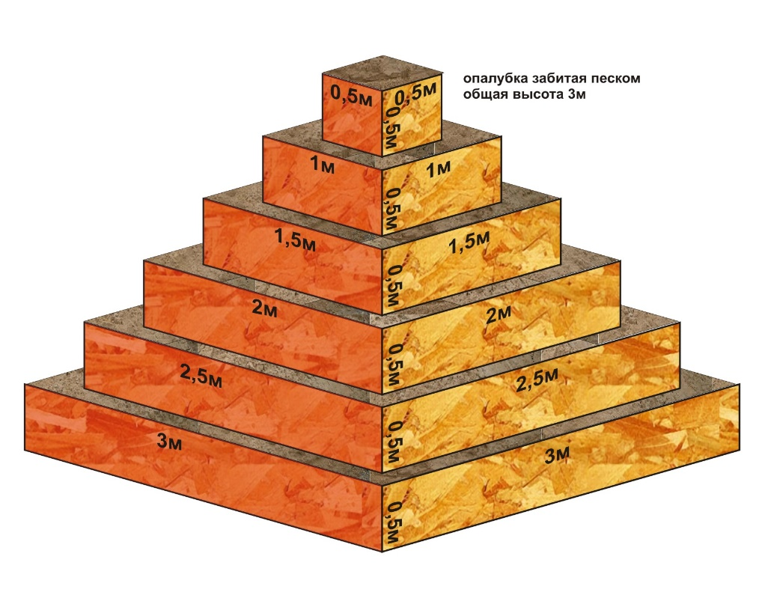
  - Лэнд-арт объекты.
Объекты должны быть выполнены таким способом, который гарантирует их прочность и долговечность. (не менее двух лет).
Объекты должны быть безопасны для детей (отсутствие острых краев и торчащих металлических частей).
Объекты должны быть покрыты водоотталкивающим составом.
Объекты должны соответствовать эскизам и размерам, указанным в техническом задании.

- Художественные требования к созданию скульптур из песка:

  - Обязательно выполнить все заданные темы с обговоренными деталями и ключевыми фигурами, строениями, характерными особенностями;
  - Параметр соответствия размеров композиции - по заданным темам: в высоту, длину и глубину, ярко выраженным объемам скульптуры;
  - Присутствие в работах важных для Заказчика деталей, символов, особенностей каждой скульптуры;
  - Возможно улучшение качества работы на усмотрение автора-скульптора при обязательном обсуждении с Заказчиком;
  - В скульптуре обязательно соответствие пропорциональное и анатомическое. Возможны внесения изменения в пропорции соотношения одних объектов к другим, для предания большей выразительности заданной теме, для выявления эффектных и запоминающихся образов;
  - Соответствие уровню готовой композиции. Работа должна быть полностью закончена с трех фасадных сторон за время, отведенное на создание выставки (10 дней.);
  - Возможные изменения - уменьшение или искажения пропорций с учетом используемого материала - песчаных трамбованных пирамид.
  - Возможны подкрашивания авторами своих скульптур при помощи песка другого цвета или краски;
  - Для изготовления скульптур разрешено использовать только набитый в формы песок и воду без добавок и клеевых растворов. Возможно использование каркасов и фанерных вставок (особенно в высоких, тонких и отвесных деталях).
  - Приглашенные мастера-скульпторы должен иметь опыт участия и побед в региональных, всероссийских и мировых выставках по скульптуре из песка.

- Условия выполнения работ

6.1 Обеспечить выполнение работ с соблюдением правил техники безопасности, санитарных и противопожарных норм и правил;

6.2. Обеспечить безопасность рабочих и людей, которые могут оказаться в месте выполнения работ.

- Этапы и роки выполнения работ:

1 этап выполнения работ: (с даты заключения договора до 12.05.2026)

- Расконсервация и реставрация песочных скульптур после осенне-зимнего периода 2025-2026 г.г.
- Демонтаж песочных скульптур

2 этап выполнения работ: (с 13.05.2026 до 26.05.2026)
Подготовка площадки, ограждение площадки, завоз песка, стилизация площадки, установка бытовки, охрана объектов во время создания песочных скульптур с даты заключения настоящего договора до 01.06.2026, энергоснабжение и водоснабжение обеспечивается Исполнителем.
Создание скульптур из песка и Лэнд-арт объектов согласно утвержденным эскизам.

3 этап выполнения работ: (с 01.06.2026 по 30.09.2026)
Содержание песочных скульптур, обслуживание, реставрация:
- реставрация проводится по письменному уведомлению от Заказчика посредством электронной почты.
- допускается не более трех реставраций за весь сезон работы фестиваля песочных скульптур в отношении одной скульптуры.

4 этап выполнения работ: консервация песочных скульптур (с 01.10.2026 по 12.10.2026)
- После закрытия фестиваля песочных скульптур для посетителей, в течение недели проводятся работы по консервации песочных скульптур на осенне-зимний период 2026-2027 года.
- начало услуг по консервации в зависимости от погодных условий (уведомление о проведении консервационных работ подается Заказчиком за 3 /три/ календарных дня до их начала)
- Ориентировочный срок окончания периода консервации 30.04.2027.

- Перечень работ

1-й этап выполнения работ:
  - Перед началом возведения песочных скульптур Исполнитель обязан осуществить расконсервацию скульптур после консервационного периода осень-зима 2025-2026 г.г.
  - Исполнитель обязан осуществить демонтаж следующих скульптур:
- Репка
- Малахитовая шкатулка
- Китайская сказка
- Богатыри
  - Исполнитель обязан осуществить реставрацию следующих песочных скульптур и Лэнд-арт объектов после консервационного периода:
- Замок
- Сивка-бурка
- Садко
- Изумрудный город
- Золотая рыбка
- Осьминог
Гарантийный срок на отреставрированные песочные скульптуры: с даты подписания акта выполненных работ до 30.09.2026.

2–й этап выполнения работ:

8.5. Перед началом выполнения работ Исполнитель обязан представить Заказчику календарный план-график выполнен я работ, согласовать и утвердить с Заказчиком.

(Порядок согласования и утверждения: в течение 2 (двух) рабочих дней с даты получения Заказчиком информации от Исполнителя в письменной форме).

8.6. Принять от Заказчика площадку для выполнения работ
8.7. Разбить участок для выполнения работ
8.8. Исполнитель самостоятельно обеспечивает места обогрева, охрану, биотуалет, место складирования материалов и инвентаря на территории выполнения работ. Исполнитель обязан доставить и установить на площадке не менее одного помещения (бытовка) на период выполнения обязательств по договору.

8.9. Исполнитель самостоятельно доставляет строительные материалы, прочий инвентарь и рабочую технику до места выполнения работ.
8.10. Исполнитель обеспечивает площадку выполнения работ электричеством и водой, скульпторов необходимым оборудованием, инвентарем, материалами, обеспечивает охрану и содержанию площадки проведения фестиваля во время ведения подготовительных и строительных работ.
8.11. Исполнитель должен осуществить доставку карьерного песка объемом не менее 200 м², провести разгрузку и распределение рабочего объема песка по площадке с использованием строительной техники и рабочего персонала.
8.12. Изготовить и собрать необходимые каркасные конструкции (опалубки) для забивки их песком.
8.13. Исполнитель обязан выполнить забивку опалубок песком с использованием технологии, изложенной в пункте 4.6.
8.14. Исполнитель обязан обеспечить прибытие и проживание мастеров – не менее 6 человек - по созданию скульптур из песка на место проведения фестиваля.
8.15. Исполнитель возле каждой песочной скульптуры размещает информационную табличку с названием, описанием скульптуры, кратким содержанием, необходимыми логотипами. Дизайн-макет информационной таблички предоставляет Заказчик. Характеристики информационного стенда указаны в пункте № 14.
8.16. Исполнитель обязан установить на четырех входах в парк 4 входных стенда и 1 информационный стенд о Фестивале, песочных скульптур и лэнд-арт объектов, о правилах поведения на площадке. Содержание и дизайн-макет входного и информационного стенда предоставляет Заказчик. Размер информационного стенда – ширина не менее 1,5 м, высота не менее 3 м. Стенд должен быть устойчив, закреплен, не подвержен погодным, ветровым нагрузкам.
8.17. Для проведения активностей на площадке Исполнитель должен установить на площадке каркасно-щитовой подиум - Сцену.
Материалы для Сцены - брус, влагостойкая фанера толщиной не менее 18 мм (покрытие сцены).
Размер Сцены не менее 4 м *6 * 0,3 м (ширина*глубина* высота) форма сцены овального сечения.
Торцы сцены по периметру закрывается баннерной тканью.
8.18. Исполнитель обязан выполнить уборку площадки от строительства объектов, вывезти образовавшиеся отходы и мусор на полигоны ТБО Челябинской области.
8.19. Исполнитель обязан оградить каждую скульптуру барьером из столбиков (дерево) и веревки (джутовый канат). Ограждение должно находиться на расстоянии не менее 1,5 метра и иметь высоту не менее 0,8 метра.
8.20. Исполнитель обязан провести обновление песочницы для детей, установленной возле песочных скульптур, отчисть от песка, покрасить, привести в первоначальный вид. Размер песочницы – не менее 3*3 метра. В песочницу Исполнитель обязан предоставить набор пластиковых игрушек для песка. Состав набора – пластмассовое ведро, совок, лопатка, формочки (не менее 3 шт.). Количество наборов - не менее 50 штук. Наборы Исполнитель предоставляет Заказчику за 5 дней до открытия Фестиваля.
8.21. Исполнитель обязан возвести все Ленд-Арт объекты до 26.05.2026. Объекты должны быть надежно закреплены на поверхности площадки.
8.22. Исполнитель обязан повесить подвесные гирлянды-флажки между столбами освещения. Размер флажка: 148 х 210 мм, пришитые к полиамидному шнуру 3 мм, цвет шнура белый. Материал флажка – флажная сетка, прямая сублимационная печать на пробив – потеря цвета на обратной стороне не более 7 %. Длинна шнура с флажками 150 м.

3-й этап выполнения работ:
8.23. Соблюдение надлежащего состояния и обслуживание песочных скульптур должны выполняться Исполнителем в течение всего периода проведения фестиваля песочных скульптур в следующем порядке:
- поддержка сохранности скульптур в виде законченного произведения;
- реставрация скульптур по согласованию с Заказчиком (допускается не более трех реставраций за весь сезон работы фестиваля песочных скульптур в отношении одной скульптуры).
- восстановление скульптур после воздействия погодных условий (дождь, снег, град, ветер) обеспечивается силами Исполнителя оперативно с момента обнаружения повреждений.
8.24. Исполнитель обязан оперативно согласовать целесообразность и способы восстановительных работ с Заказчиком
8.25. Реставрация скульптур после механического на них воздействия обсуждается с Заказчиком отдельно.

4-й этап выполнения работ:
8.26. После закрытия фестиваля песочных скульптур для посетителей в течение недели проводятся работы по консервации песочных скульптур на осенне-зимний период 2026-2027 года.
Технология консервации: возводится деревянный каркас снаружи скульптур и происходит укрытие по нему армированной пленкой всей площади скульптур.
8.27. Исполнитель обязан обеспечить надежность установленного деревянного каркаса на весь период консервации.
8.28. Ориентировочный срок окончания периода консервации 30.04.2027.

9. Электроснабжение.
Предоставление точки для подключения электроснабжения обеспечивается Заказчиком.
Расходы по электроэнергии, потребленной при выполнении работ в рамках данного технического задания, компенсируются Исполнителем Заказчику в полном объеме.
10. Водоснабжение
Предоставление точки для забора воды обеспечивается Заказчиком.
Расходы по водоснабжению, потребленной на оказание услуг в рамках данного технического задания, компенсируются Исполнителем Заказчику в полном объеме

11. Новые песочные скульптуры, лэнд-арт объекты и иные объекты для Фестиваля песочных скульптур и лэнд-арт объектов на территории Городского сада им А. С. Пушкина в городе Челябинск в 2026 г. и технические характеристики:

№ п/п | Наименование объекта | Номер условного обозначения объекта в соответствии с проектом | Функциональные, технические и качественные характеристики объекта
1 |  | 1) | 1) «Челябинск культурная столица России 2027» - скульптура, посвященная полученному званию города Челябинск.  Срок выполнения- в течение 10 календарных дней с даты начала второго этапа работ.  Материалы:  (Песок, клей, древесина, фанера, скобяные изделия, расходные материалы)  Размер композиции:  Ширина 6 метров  Высота композиции 4 метра.  Скульптура должна быть покрыта клеевым раствором не менее 4 и не более 6 мм толщиной вглубь для защиты от внешних факторов.  В скульптуре должны отсутствовать сильно выступающие и нависающие части.  Гарантийный срок на возведенную скульптуры- с момента сдачи приемки по 30.09.2026 включительно.
2 | 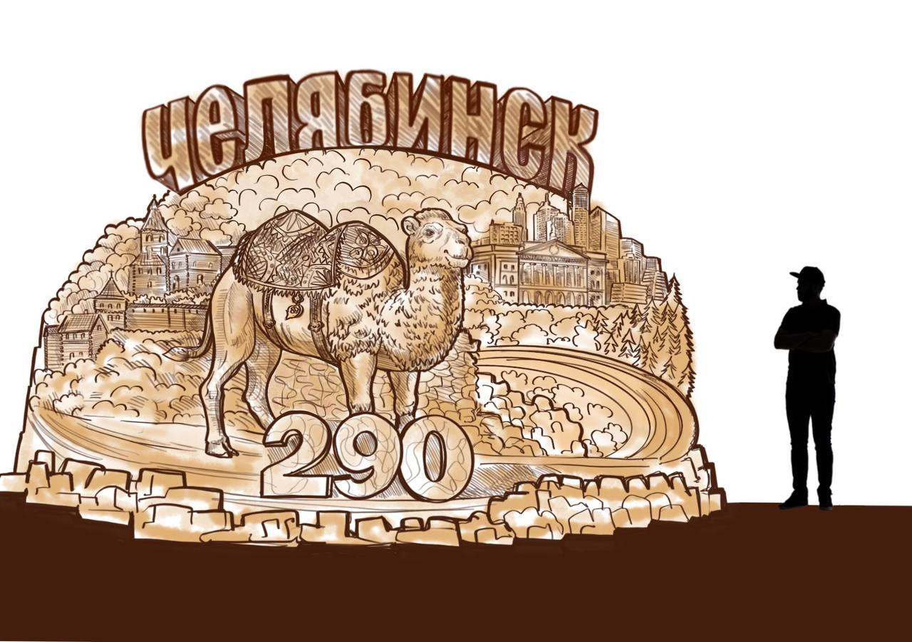 | 2) | 2) «Челябинск 290 лет» - скульптура, посвященная юбилею города Челябинска.  Срок выполнения- в течение 10 календарных дней с даты начала второго этапа работ.  Материалы:  (Песок, клей, древесина, фанера, скобяные изделия, расходные материалы)  Размер композиции:  Ширина 6 метров  Высота композиции 4 метра.  Скульптура должна быть покрыта клеевым раствором не менее 4 и не более 6 мм толщиной вглубь для защиты от внешних факторов.  В скульптуре должны отсутствовать сильно выступающие и нависающие части.  Гарантийный срок на возведенную скульптуры- с момента сдачи приемки по 30.09.2026 включительно.
3 | 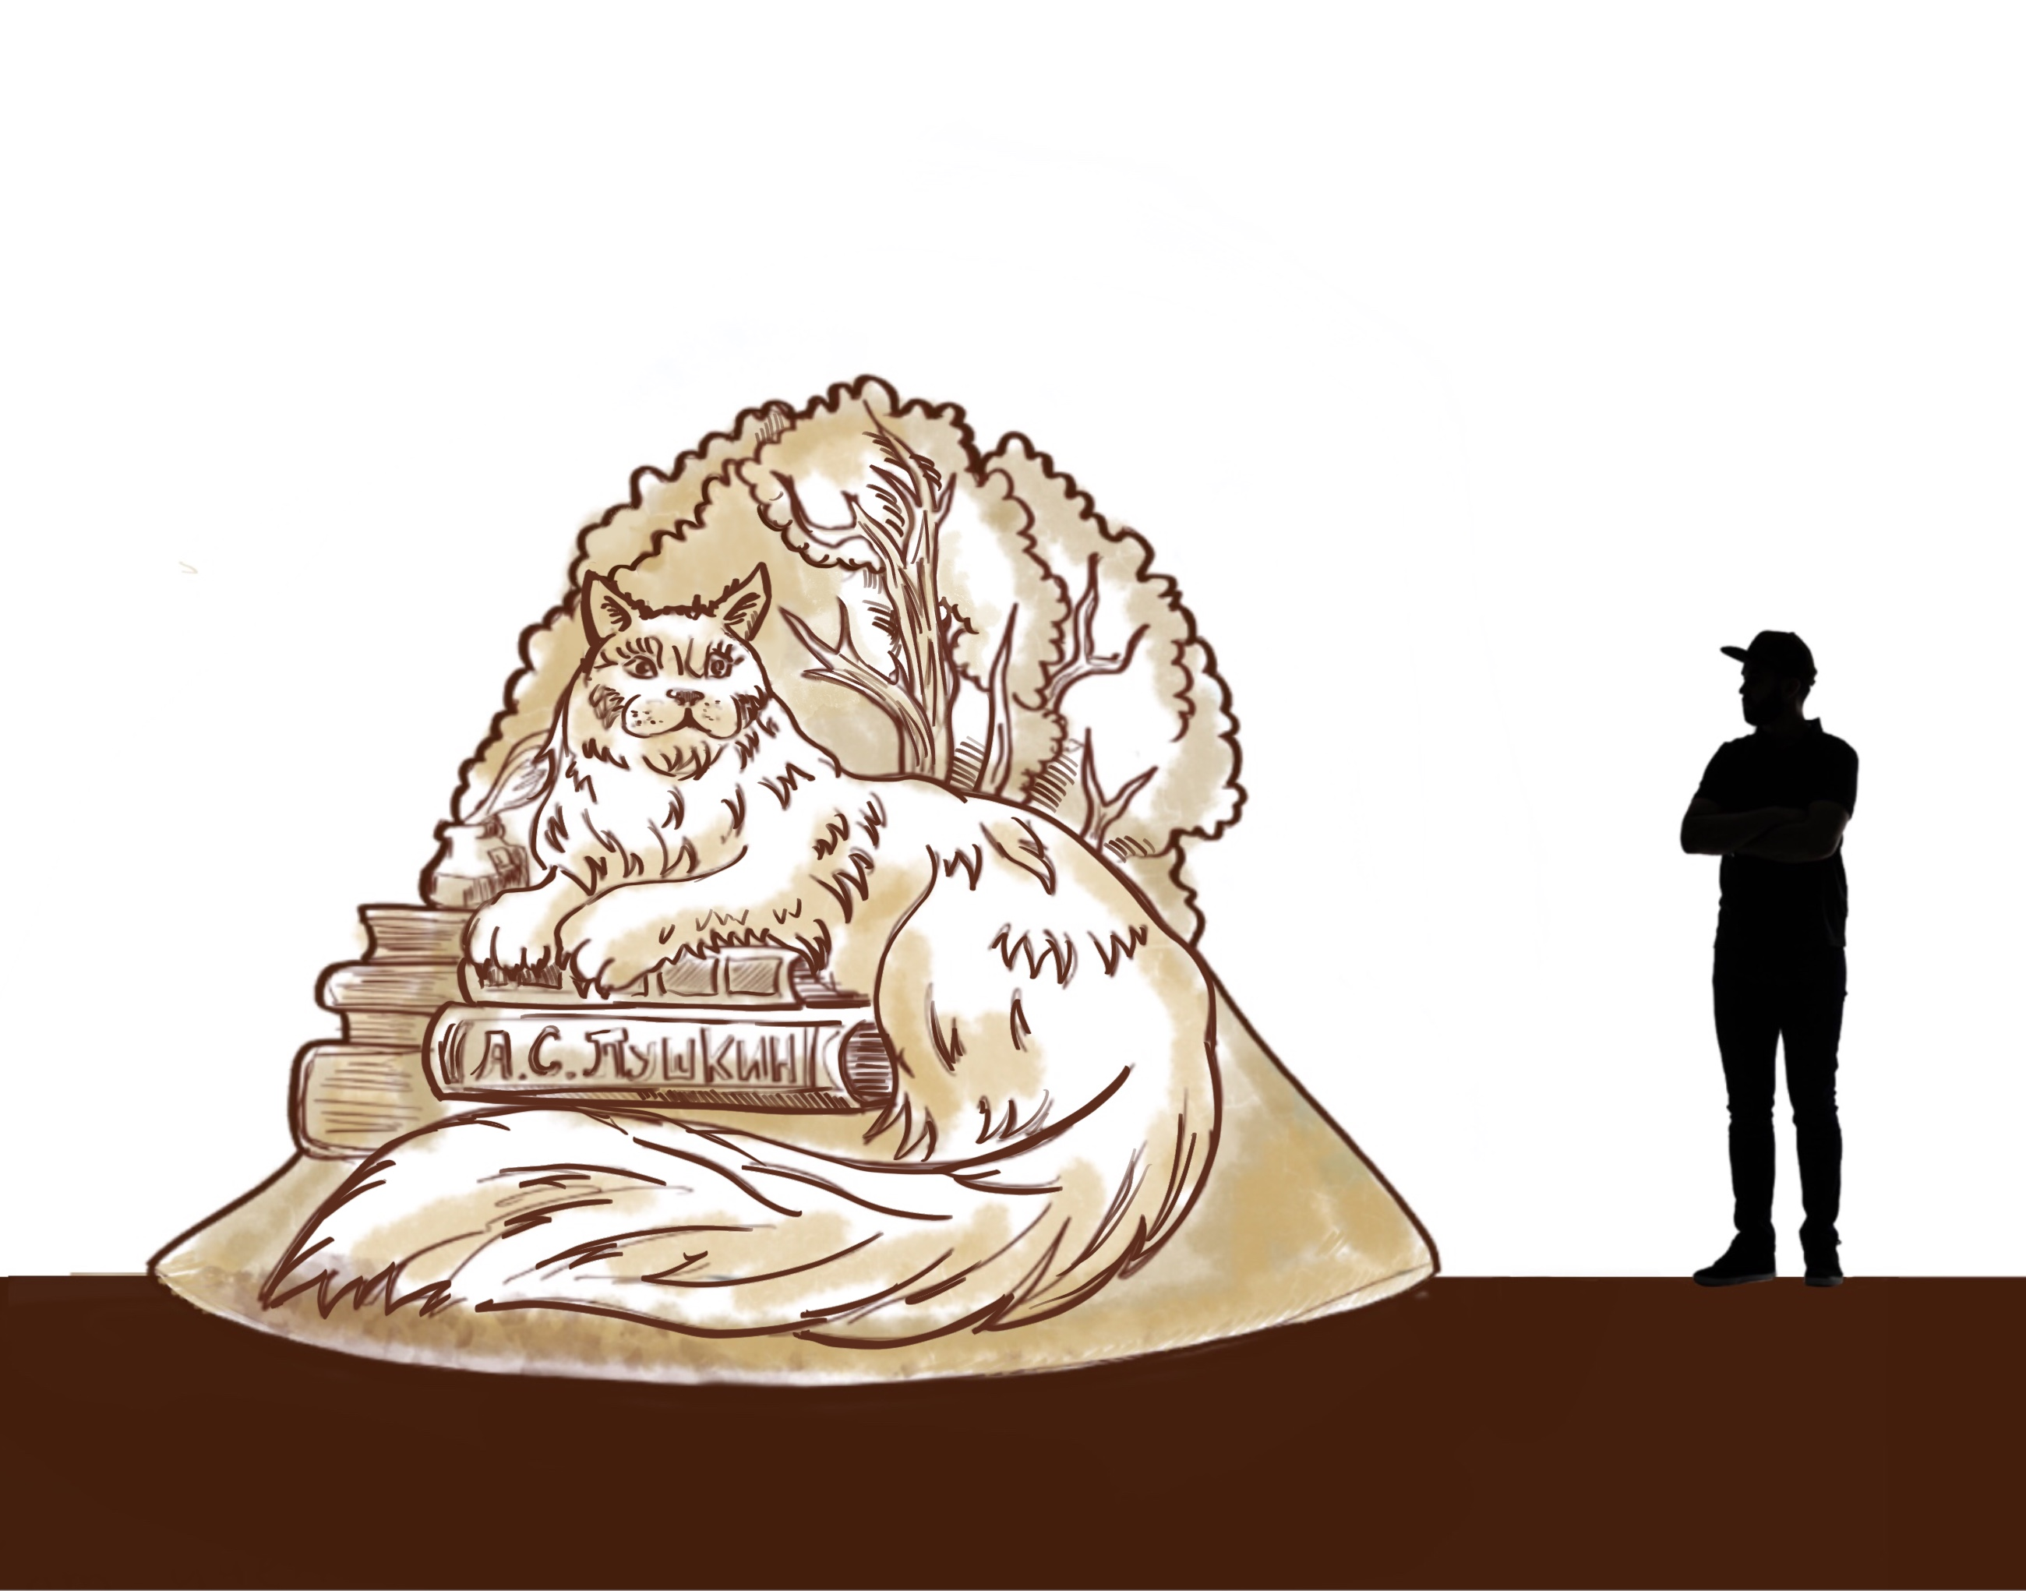 | 3) | 3) Композиция на тему «Кот ученый»  высота 3-3,5 метра  Срок выполнения- в течение 10 календарных дней с даты начала второго этапа работ.  Высота 3-3.5 метра  Ширина 4 метров  Материалы:  (Песок, клей, древесина, фанера, скобяные изделия, расходные материалы)  Объем скульптура должна быть обработана с трех сторон.  Размеры:  Ширина композиции 4 метра.  Высота композиции 3 – 3.5 метра.  Скульптура должна быть покрыта клеевым раствором не менее 4 и не более 6 мм толщиной вглубь для защиты от внешних факторов.  В скульптуре должны отсутствовать сильно выступающие и нависающие части.  Гарантийный срок на возведенную скульптуры- с момента сдачи приемки по 30.09.2026 включительно.
4 | 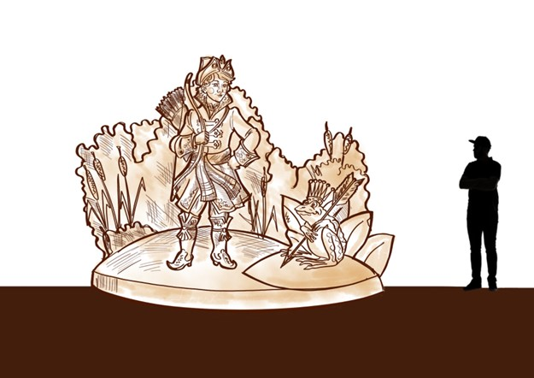 | 4) | 3) Композиция на тему «Царевна-лягушка»  высота 3-3,5 метра  (Вместо Репки)  Срок выполнения- в течение 10 календарных дней с даты начала второго этапа работ  Высота 3-3.5 метра  Ширина 4 метров  Материалы:  (Песок, клей, древесина, фанера, скобяные изделия, расходные материалы)  Объем скульптура должна быть обработана с трех сторон.  Размеры:  Ширина композиции 4 метра.  Высота композиции 3 – 3.5 метра.  Скульптура должна быть покрыта клеевым раствором не менее 4 и не более 6 мм толщиной вглубь для защиты от внешних факторов.  В скульптуре должны отсутствовать сильно выступающие и нависающие части.  Гарантийный срок на возведенную скульптуры- с момента сдачи приемки по 30.09.2026 включительно.
5 | 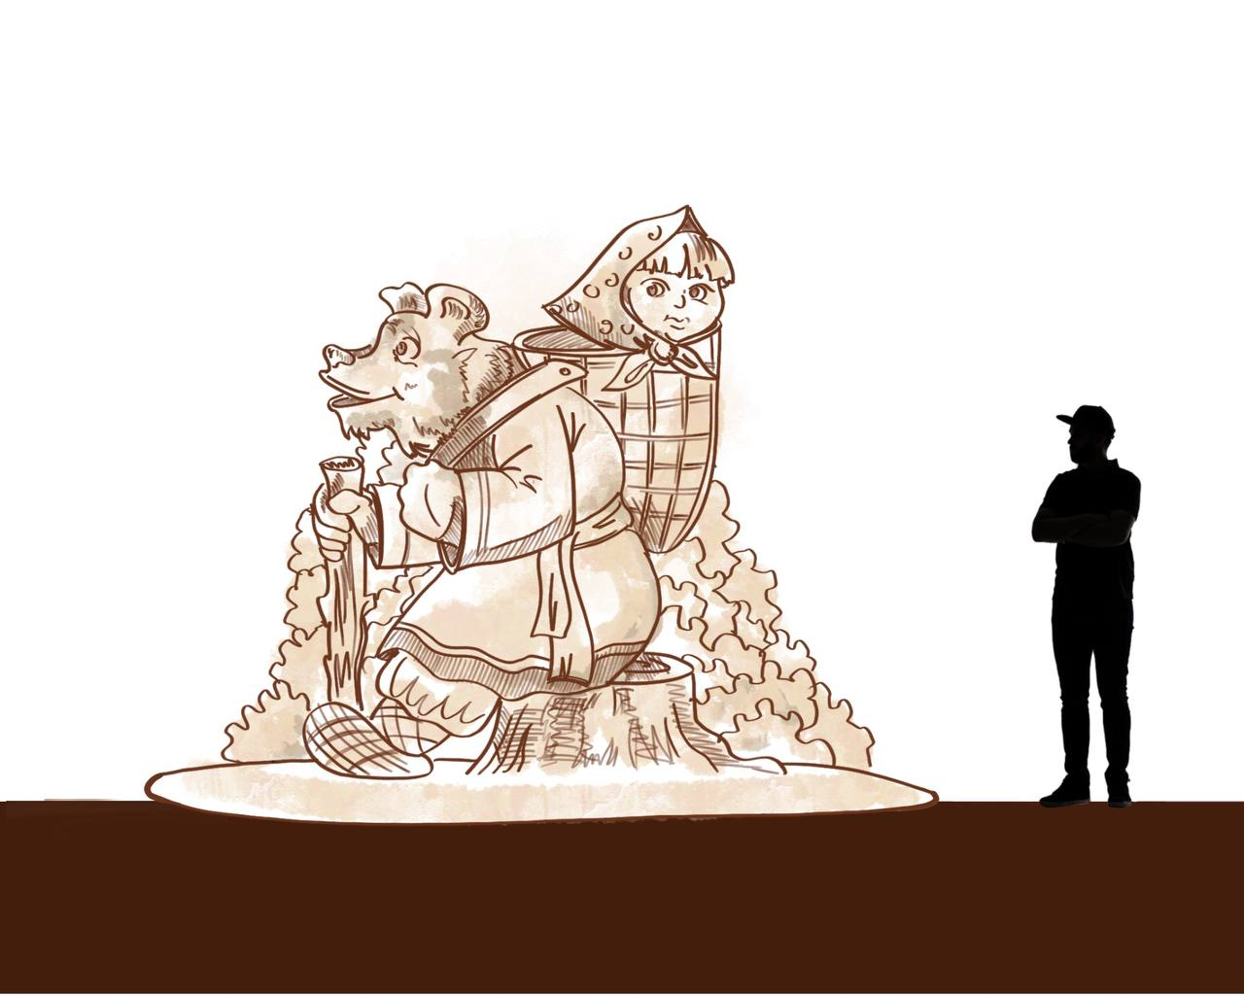 | 5) | 3) Композиция на тему «Маша и медведь»  высота 3-3,5 метра  (Вместо Репки)  Срок выполнения- в течение 10 календарных дней с даты начала второго этапа работ  Высота 3-3.5 метра  Ширина 4 метров  Материалы:  (Песок, клей, древесина, фанера, скобяные изделия, расходные материалы)  Объем скульптура должна быть обработана с трех сторон.  Размеры:  Ширина композиции 4 метра.  Высота композиции 3 – 3.5 метра.  Объект покрывается гидрофобным составом для защиты от осадков, не имеет выступающих травмоопасных частей, имеет достаточную прочность и надежность.  Изготовлен из нетоксичных природных материалов с использованием деревянного каркаса и металлического крепежа.  Гарантийный срок- не менее 2 летних сезонов с момента возведения.
6 | 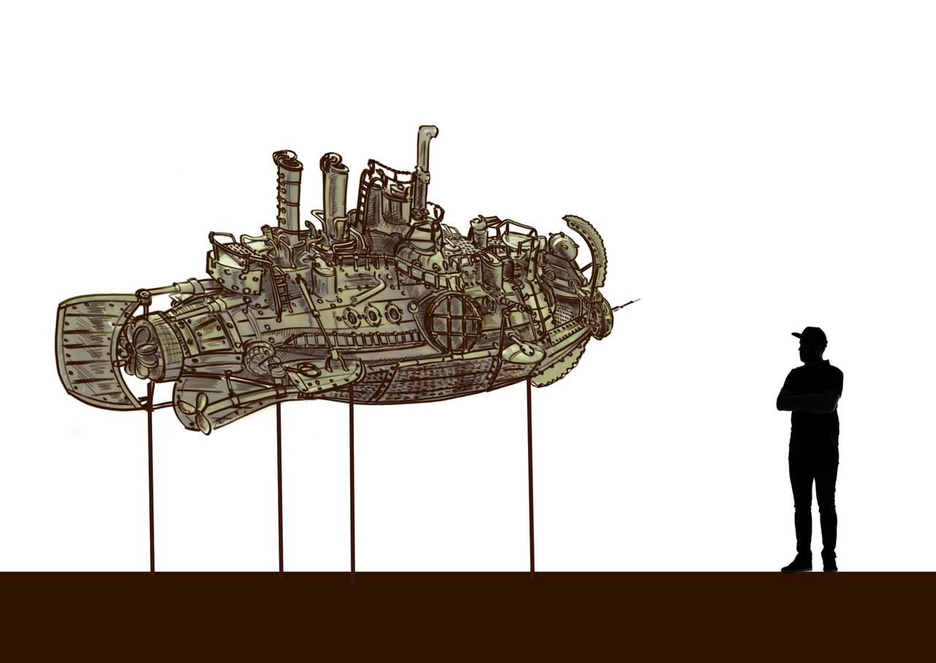 | 6) | 6) Арт-объект «Подводная лодка»  Срок выполнения- в течение 10 календарных дней с даты начала второго этапа работ  Материалы:  (метал, свайные конструкции, древесина, фанера, скобяные изделия, металические трубы, декоративные элементы, медные(латунные) листы, разработка конструкции, расходные материалы)  Материалы: брус, доска, доска-горбыль, осиновая доска, морилки, пропитка.  Размеры: по всей длине имеющейся бетонной конструкции.  Ширина композиции 4 метра  Высота композиции 3 метра.  Объект покрывается гидрофобным составом для защиты от осадков, не имеет выступающих травмоопасных частей, имеет достаточную прочность и надежность. Изготовлен из нетоксичных природных материалов с использованием деревянного каркаса и металлического крепежа.  Гарантийный срок- не менее 2 летних сезонов с момента возведения.
7 |  | 7) | 8) «Песочница»  Материал: фанера, брус, саморезы, пропитки, лаки, расходные материалы.
8 |  | 8) | 9) «Сцена»  Материал: фанера, брус, саморезы, пропитки, лаки, расходные материалы.
9 |  | 9) | 10) Закупка наборов детских игрушек для песочницы  Материал: закупка икгрушек 25 наборов для песочницы.  Общая сумма: 42 000 р.
10 |  | 10) | 9) Печать баннеров, табличек, информационных стоек  Материалы: банерная ткань, пено-картон.

12. План расположения скульптур из песка и лэнд-арт объектов на территории Городского сада им. А.С. Пушкина г. Челябинск
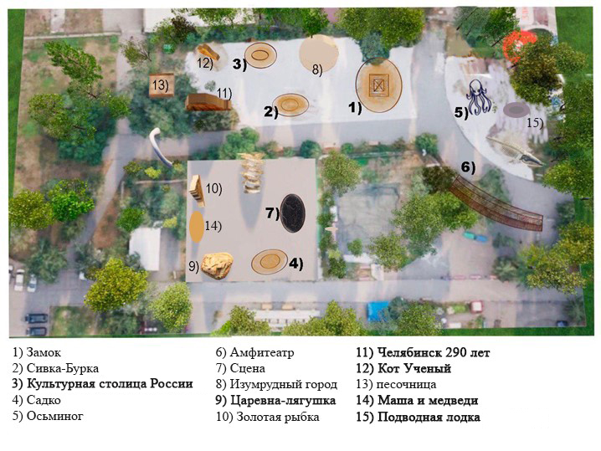

14. Функциональные, технические и качественные характеристики информационной таблички

